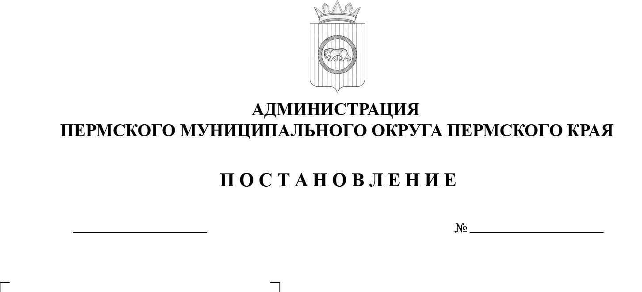
25.08.2025
299-2025-01-05.С-409
О внесении изменений
в административный регламент предоставления муниципальной услуги «Предоставление письменных разъяснений налогоплательщикам, плательщикам сборов
и налоговым агентам
по вопросам применения нормативных правовых актов Пермского муниципального округа Пермского края
о местных налогах и сборах», утвержденный постановлением администрации Пермского муниципального округа Пермского края
от 10 июня 2024 г.
№ 299-2024-01-05.С-448

В соответствии с пунктом 2 части 1 статьи 16 Федерального закона от 06 октября 2003 г. № 131-ФЗ «Об общих принципах организации местного самоуправления в Российской Федерации», Федеральным законом от 27 июля 2010 г. № 210-ФЗ «Об организации предоставления государственных и муниципальных услуг», пунктом 6 части 2 статьи 30 Устава Пермского муниципального округа Пермского края, Порядком разработки и утверждения административных регламентов предоставления муниципальных услуг
и Порядком проведения экспертизы, независимой экспертизы проектов административных регламентов предоставления муниципальных услуг, утвержденными постановлением администрации Пермского муниципального округа Пермского края от 02 марта 2023 года № СЭД-2023-01-01- 05.С-111,
администрация Пермского муниципального округа Пермского края ПОСТАНОВЛЯЕТ:
- Внести в административный регламент предоставления муниципальной услуги «Предоставление письменных разъяснений налогоплательщикам, плательщикам сборов и налоговым агентам по вопросам применения нормативных правовых актов Пермского муниципального округа Пермского края о местных налогах и сборах», утвержденный постановлением администрации Пермского муниципального округа Пермского края от 10 июня 2024 г.
№ 299-2024-01-05.С-448, следующие изменения:
  - абзацы седьмой и восьмой пункта 1.1.3 подраздела 1.1 раздела I исключить;
  - в пункте 1.3.1 подраздела 1.3 раздела I:
1.2.1. подпункт «а» признать утратившим силу;
1.2.2. в подпункте «в» слова «факсимильной связи» исключить;
1.2.3. подпункт «д» признать утратившим силу;
  - подпункты «б» и «ж» пункта 1.3.2 подраздела 1.3 раздела I признать утратившими силу;
  - в пункте 1.3.3 подраздела 1.3 раздела I:
1.4.1. в первом абзаце слова «лично или» исключить;
1.4.2. во втором абзаце слова «Информирование осуществляется
в соответствии с графиком приема граждан.» исключить;
  - в пункте 1.3.4 подраздела 1.3 раздела I слова «территориальных управлений» исключить;
  - в пункте 1.3.6 подраздела 1.3 раздела I слова «лично,» исключить;
  - пункт 2.3.2 подраздела 2.3 раздела II изложить в следующей редакции:
«2.3.2. Результат предоставления услуги, указанный в пункте 2.3.1 настоящего раздела:
направляется заявителю в форме электронного документа, подписанного усиленной квалифицированной электронной подписью уполномоченного должностного лица, в личный кабинет на Едином портале;
выдается заявителю либо на бумажном носителе через МФЦ,
либо направляется заявителю посредством почтового отправления в соответствии с выбранным заявителем способом получения результата предоставления услуги.»;
  - в абзаце первом пункта 2.6.1 подраздела 2.6 раздела II слова «приложению 1» заменить словом «приложению»;
  - подраздел 2.11 раздела II признать утратившим силу;
  - подраздел 2.12 раздела II изложить в следующей редакции:
«2.12. Срок регистрации запроса о предоставлении муниципальной услуги
2.12.1. Заявление, направленное почтовым отправлением, через МФЦ,
в форме электронного документа посредством Единого портала регистрируется
не позднее первого рабочего дня, следующего за днем его поступления с копиями необходимых документов в орган, предоставляющий муниципальную услугу.
2.12.2. Заявление о предоставлении муниципальной услуги, поступившее
в нерабочее время, регистрируется на следующий рабочий день.»;
  - подраздел 2.13 раздела II признать утратившим силу;
  - абзацы второй, десятый, одиннадцатый подраздела 2.14 раздела II признать утратившими силу;
  - пункт 2.15.5 подраздела 2.15 раздела II признать утратившим силу;
  - абзацы третий и девятый пункта 2.15.6 подраздела 2.15 раздела II признать утратившими силу;
  - абзац третий пункта 3.2.1 подраздела 3.2 раздела III изложить
в следующей редакции: «на бумажном носителе через МФЦ;»;
  - разделы IV, V признать утратившими силу;
  - приложение к административному регламенту предоставления муниципальной услуги «Предоставление письменных разъяснений налогоплательщикам, плательщикам сборов и налоговым агентам по вопросам применения нормативных правовых актов Пермского муниципального округа Пермского края о местных налогах и сборах» изложить в новой редакции согласно приложению к настоящему постановлению.
2. Настоящее постановление опубликовать в бюллетене муниципального образования «Пермский муниципальный округ» и разместить на официальном сайте Пермского муниципального округа в информационно-телекоммуникационной сети Интернет (www.permokrug.ru).
3. Настоящее постановление вступает в силу со дня его официального опубликования.
Глава муниципального округа О.Н. Андрианова
Приложение
к постановлению администрации
Пермского муниципального округа
Пермского края
От 25.08.2025 № 299-2025-01-05.С-409

«Приложение
к административному регламенту предоставления муниципальной услуги «Предоставление письменных разъяснений налогоплательщикам, плательщикам сборов и налоговым агентам по вопросам применения муниципальных нормативных правовых актов Пермского муниципального округа Пермского края о местных налогах и сборах»

ФОРМА

Начальнику
финансово-экономического управления администрации Пермского муниципального округа Пермского края
от ________________________________
__________________________________
__________________________________
__________________________________
(Ф.И.О. - для заявителя – физического лица/ наименование, ОГРН, ИНН – для заявителя - юридического лица)
____________________________________________________________________
(контактные телефоны заявителя
(представителя заявителя, в случае, если с заявлением обращается представитель заявителя))

ЗАЯВЛЕНИЕ
на предоставление муниципальной услуги
«Предоставление письменных разъяснений налогоплательщикам, плательщикам сборов и налоговым агентам по вопросам применения муниципальных нормативных правовых актов Пермского муниципального округа Пермского края местных налогах и сборах»

Прошу ________________________________________________________________ __________________________________________________________________________________________________________________________________________________________________________________________________________________________________________________________________________________________________________________________________________________________________________________________________________________________________________________________________________________________________________

Подтверждаю свое согласие на обработку персональных данных в целях предоставления муниципальной услуги.

Приложение: на л. в экз.
______________________________________________________________________
(указать прилагаемые документы)
__________________________________________________________________________________________________________________________________________________________________________________________________________________

«____» ___________ 20___ г. __________________ / ________________________/
(дата подачи заявления) (подпись) (расшифровка подписи)

М.П. (для заявителя - юридического лица)

Результат рассмотрения заявления прошу:

- направить в электронной форме в личный кабинет
на Едином портале государственных и муниципальных услуг (функций) http://www.gosuslugi.ru
- выдать на бумажном носителе через МФЦ
- направить посредством почтового отправления (указать адрес)

